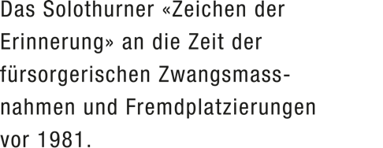
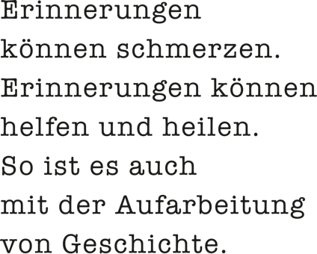
Titel der
Veranstaltung

Text, Detailinformationen zur Veranstaltung
Text, Detailinformationen zur Veranstaltung
Text, Detailinformationen zur Veranstaltung

Wochentag, Datum, Monat, Jahr
Uhrzeit
Veranstaltungsort

Veranstaltungsort: Adresse, PLZ, Ort

Text, Detailinformationen zur Veranstaltung
Text, Detailinformationen zur Veranstaltung

Weitere Informationen zur Veranstaltung:
www.domain.ch/veranstaltung

